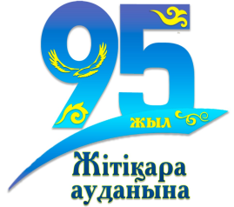
БЕКІТЕМІН:
КММ «ЖМ №12»директоры Маликова С.Т.
УТВЕРЖДАЮ:
Директор КГУ «ОШ №12» Маликова С.Т.

План мероприятий, посвященный
Дню государственных символов Республики Казахстан

1 | 2 | 3 | 4 |  | 5
№ | Наименование мероприятия | Класс | Дата | Форма  завершения | Ответственные
 | Конкурс рисунков «Отанды сүю- жүректен» | 1 | 29 мая | Фотоколлаж | Классные руководители
 | Онлайн –челлендж «Менін туым- менін мақтанышым» | 2 | 29 мая | Видеоролик | Классные руководители
 | Встречи с известными людьми  « Біздін мақтанышымыз» | 8-11 | 31 мая | Информация | Классные руководители
 | Фотовыставка «Рәміздерім мақтанышым» | 3,4 | 30 мая | Фотоколлаж | Классные руководители
 | Тематическая выставка «Символы единения и связи времен» |  | 29 мая | Видеоролик | Библиотекари
 | Познавательная игра-викторина «Под флагом, с гербом, гимном достойно путь вершим» | 5 | 31 мая | Информация | Классные руководители
 | Просмотр видеороликов, посвященных истории государственных символов и геральдики страны | 1-11 | 29-4июня | Информация | Классные руководители
 | Флешмоб «Единое исполнение гимна» | 1-11  Педагоги | 31 мая | Видеоролик | Администрация  Классные руководители

